Hochgefühle auf dem Baumwipfelpfad Bayerischer Wald
Pressemitteilung
Neuschönau / Bad Kötzting
21. Mai 2021
Seite 1 von 2
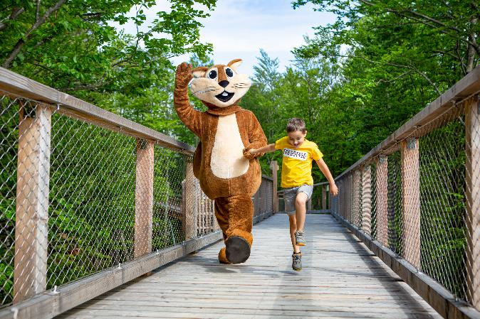
Hochgefühl-Momente auf dem Baumwipfelpfad Bayerischer Wald
© Erlebnis Akademie AG

Über den Baumwipfelpfad Bayerischer Wald
> Gesamtlänge: 1.300 Meter
> Turmhöhe: 44 Meter
> Pfadhöhe: bis zu 25 Meter
Rund um den Pfad
> Nationalpark Bayerischer Wald
> Informationszentrum Hans-Eisenmann-Haus
> Tierfreigelände

Über den Nationalpark Bayerischer Wald
„Natur Natur sein lassen“ lautet die Philosophie und in der Tat, nirgendwo sonst zwischen Atlantik und Ural dürfen sich die Wälder, Moore, Bergbäche und Seen auf so großer Fläche nach ihren ureigenen Gesetzen zu einer einmaligen wilden Waldlandschaft entwickeln.
Der Nationalpark Bayerischer Wald wurde am 7. Oktober 1970 als erster deutscher Nationalpark feierlich eröffnet.
Am 1. August 1997 wurde die Fläche um 11.000 Hektar Staatswald bis nach Bayerisch Eisenstein auf insgesamt 24.222 Hektar erweitert. Staatsminister Dr. Hans Eisenmann hat mit seinem vielzitiertem Ausspruch: "Ein Urwald für unsere Kinder und Kindeskinder" dem Nationalpark die Leitidee "Natur Natur sein lassen" vorgegeben.
www.nationalpark-bayerischer-wald.de
Der Baumwipfelpfad Bayerischer Wald hat allen Grund zur Freude, denn ab dem 23. Mai begrüßt er, nach mehrmonatigem Lockdown, seine ersten Gäste in diesem Jahr.
Fröhliche Vogelklänge und angenehme Temperaturen läuten nicht nur die Pfingstferien ein, sondern auch die Wiedereröffnung unseres Baumwipfelpfads im Nationalpark Bayerischer Wald. Nach dem Auf und Ab der letzten Monate sind wir uns alle einig: Es soll nur noch in eine Richtung gehen, nämlich hoch hinaus. Raus aus den eigenen vier Wänden und hinauf ins Wipfel-Abenteuer.
Auf dem Baumwipfelpfad Bayerischer Wald lassen sich ganz besondere Hochgefühle erleben: Entdeckerlust beim Erforschen des Waldes an den vielen Lernstationen, Herzklopfen beim Überqueren von Balancierelementen in luftiger Höhe und jede Menge Glücksmomente. Sei es beim Entspannen auf einer der Ruhemöglichkeiten am Pfad inmitten der aufblühenden Natur oder beim Bestaunen der grenzenlosen Aussicht über den Bayerischen Wald auf der Spitze des 44 Meter hohen Aussichtsturms – einfach einzigartige Momente in der Natur.

Noch schöner ist es, wenn man solche Erlebnisse mit den Liebsten teilen kann. Ausflüge mit den Kindern, Wipfelwandern mit Freunden, gemeinsame Zeit mit Opa und Oma – der für Kinderwagen und Rollstuhl geeignete barrierearme Baumwipfelpfad bietet Spaß und Vergnügen für Groß und Klein.
Also auf ins Hochgefühl, auf in die Wipfel!
Maßnahmen und Hinweise
Zum Schutz der BesucherInnen und MitarbeiterInnen wurden auf dem Baumwipfelpfad entsprechende Vorkehrungen getroffen und alle vorgeschriebenen Sicherheitsauflagen erfüllt.
Alle wichtigen Informationen finden Sie auf unserer Website unter www.baumwipfelpfade.de/bayerischer-wald. Außerdem steht Ihnen bei Fragen und Unklarheiten die Verwaltung unter T +49 8558 / 738 91-0 zur Verfügung.
Aktuelle Öffnungszeiten von 09:30 bis 19 Uhr. Kassenschluss und letzter Einlass ist um 18 Uhr. Bitte beachten Sie unsere Sonderöffnungszeiten am Pfingstsonntag und Pfingstmontag: 09:30 bis 17 Uhr. Kassenschluss und letzter Einlass ist um 16 Uhr.
Baumwipfelpfad im Nationalpark Bayerischer Wald, Böhmstraße 43,
94556 Neuschönau, www.baumwipfelpfade.de/bayerischer-wald
Pressemitteilung
Neuschönau / Bad Kötzting
21. Mai 2021
Seite 2 von 2
Über die Erlebnis Akademie AG
Die Erlebnis Akademie AG (eak) gehört europaweit zu den führenden Anbietern (Bau und Betrieb) von naturnahen Freizeiteinrichtungen mit natur- und umweltpädagogischen Elementen. Sie wurde 2001 in Bad Kötzting / Bayerischer Wald als AG gegründet und notiert seit Dezember 2015 am m:access an der Börse München. In Deutschland betreibt sie aktuell vier Baumwipfelpfade: im Bayerischen Wald (2009), auf Rügen inkl. Naturerbezentrum (2013), im Schwarzwald (2014) und an der Saarschleife (2016). In Tschechien und der Slowakei ist sie im Rahmen eines Joint Venture an den Baumwipfelpfaden in Lipno (2012), im Riesengebirge (2017) und in der Hohen Tatra (2017) beteiligt. Einen achten und neunten Baumwipfelpfad unterhält das Unternehmen im österreichischen Salzkammergut auf dem Grünberg in Gmunden (2018) sowie im slowenischen Rogla (2019). Der
Baumwipfelpfad Elsass in Frankreich (2021) zählt zu den
neuesten Anlagen der eak. Zu den weiteren Freizeiteinrichtungen der eak gehören der Abenteuerwald Sommerberg direkt neben dem Baumwipfelpfad Schwarzwald und der Abenteuerwald Saarschleife angrenzend an den gleichnamigen Baumwipfelpfad im Saarland. Zusätzliche Projekte im In- und Ausland sind in Planung.
www.baumwipfelpfade.de
Ein weiterer wichtiger Bestandteil der Erlebnis Akademie AG ist die DoNature gGmbH. Die gemeinnützige Organisation verschreibt sich der nachhaltigen Entwicklung unserer Lebenswelt, indem sie Bildung und Erlebnis in der Natur vereint. Die DoNature gGmbH ist an den deutschen Standorten für Umweltbildung zuständig und führt darüber hinaus Seminare, Events und Teamtraining (s.e.t.) mit nachhaltigen und naturorientierten Aspekten durch.
www.do-nature.de
www.eak-ag.de
Kontakt
Patrizia Müller
Leitung Marketing und Kommunikation
Erlebnis Akademie AG
Hafenberg 4, 93444 Bad Kötzting
T +49 9941 / 90 84 84-39
patrizia.mueller@eak-ag.de
www.eak-ag.de

